CEO 경영 리스크 브리핑
CEO 서명용 경영리스크 브리핑 — (주)더블유에스아이
대외비 · Confidential
작성일 2026-07-14
본 보고서는 trusted-ceo-agent 진단 파이프라인(불변식 게이트 → 결정론 신호 파생 → 자동 채점)을 통과한 데이터에 기반해 작성되었으며, CEO 경영 판단 보조 자료로서 투자자문·투자권유가 아닙니다.

Executive Snapshot
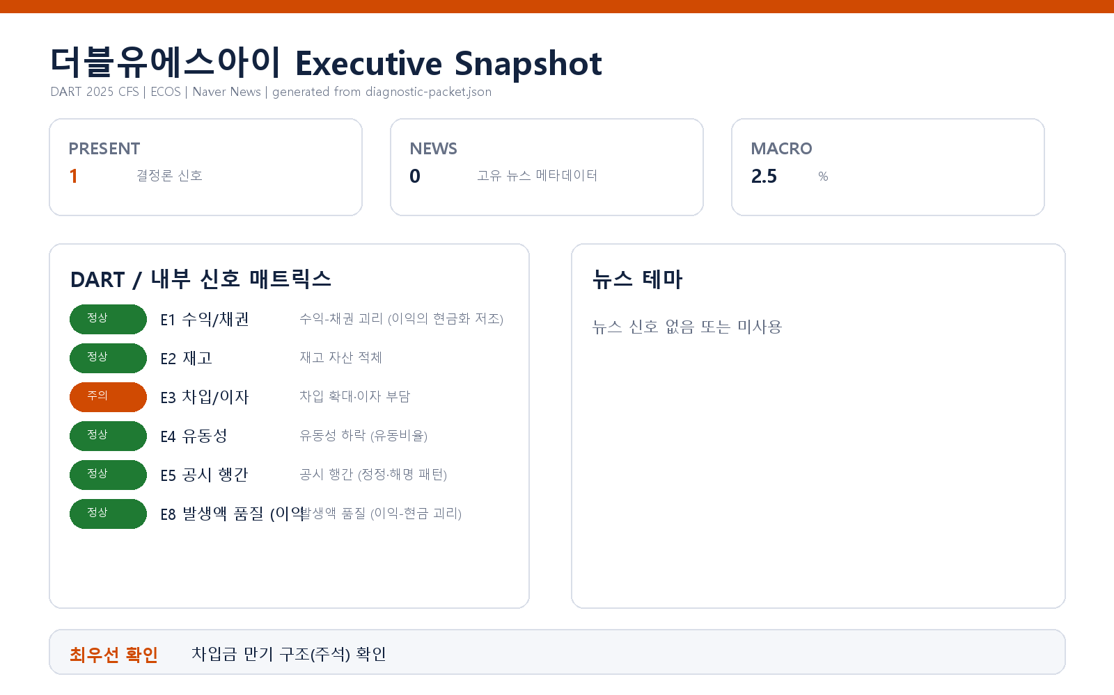

핵심 리스크 한눈에 보기
구분 | 리스크 | 확신도 | 최우선 조치
R1 | 차입 확대·이자 부담 (E3, 발화) | 확인됨 | [이번 주] 차입금 명세 보고 지시: CFO에게 만기별·금리유형별 차입 구성과 약정 조건 전체를 1페이지로 보고받으십시오. 판별 테스트 1~3이 여기서 한 번에 해소됩니다.
표의 확신도는 본문 각 리스크 절의 확신도 표기를 그대로 요약한 것입니다. 상세 근거 수치와 판별 테스트는 본문을 참조하십시오.
- 수신: 이윤석 대표이사
- 대상 기업: (주)더블유에스아이 (종목코드 299170, 사업자등록번호 236-81-01193)
- 분석 기준: 2025 사업연도 연결재무제표(CFS), DART 공시 + 한국은행 ECOS 거시지표
- 거시 환경: 한국은행 기준금리 2.5% (2026-07-12 기준, 분석 구간 내 변동 없음)

요약
외부 공시 기반 6개 진단 축 가운데 1개 신호(E3 — 차입 확대·이자 부담)가 발화했습니다. 매출 성장의 질(채권·재고·발생액)과 유동성, 공시 품질 축은 임계값 미달로 미발화 상태이며, 현재 확인된 리스크는 성장 재원을 차입에 의존하면서 이자 부담 흡수 여력이 절반 수준으로 줄어든 구조에 집중되어 있습니다.

리스크 1 — 차입 확대·이자 부담 (E3, 발화)
결론.
차입금이 전년 대비 975% 증가하는 동안 이자보상배율(영업이익/이자지급)이 17.3배에서 8.4배로 51.4% 하락했습니다. 아직 상환 능력이 붕괴된 수준은 아니나, 외부 자금 의존이 급격히 커지는 국면에서 이익의 이자 흡수 여력이 1년 만에 절반으로 줄어든 것은 재무 구조의 방향성 자체가 바뀌었다는 신호입니다.
근거 (수치 + 출처)
- 차입금 증가율: +975% (규모는 조 단위 미만 — 표시상 0→0조, 절대 금액은 재무제표 원문 확인 필요) — DART 2025년 연결재무제표
- 이자보상배율: 17.3배 → 8.4배 (영업이익/이자지급 기준, 51.4% 하락) — 동일 출처
- 거시 여건: 기준금리 2.5%로 분석 구간 내 변동 없음 — 한국은행 ECOS
왜 문제인가 (인과 사슬)
기준금리가 움직이지 않았는데도 이자 흡수 여력이 반토막 났다는 것은, 이 변화가 금리 환경이 아니라 회사 스스로의 차입 규모 확대에서 비롯되었다는 뜻입니다. 차입이 한 해에 10배 가까이 늘어나는 속도는 통상 대규모 설비투자·인수·운전자본 소요 중 하나를 의미하는데, 그 투자가 영업이익으로 회수되기 전까지 이자 비용은 확정 지출로 먼저 발생합니다. 이 상태에서 매출 성장이 둔화되거나 금리가 반등하면, 이익 감소와 이자 부담 증가가 동시에 커버리지를 압박하는 이중 노출이 됩니다. 특히 차입 약정에 커버리지 조건(covenant)이 걸려 있다면, 배율 하락 추세 자체가 조기 상환 트리거로 작동할 수 있습니다.
확신도. 확인됨 (공시 수치에서 결정론적으로 파생 — 다만 차입 확대의 "목적"에 대한 해석은 아래 판별 테스트로 검증 필요)
판별 테스트 (이 리스크가 실재하는지 가르는 확인 항목)
1. 재무제표 주석의 차입금 만기 구조 확인 — 1년 내 만기 비중이 높으면 리파이낸싱 리스크가 즉시성 리스크로 격상됩니다.
2. 변동/고정 금리 구성 확인 — 변동금리 비중이 높을수록 금리 반등 시 커버리지 추가 하락 폭이 커집니다.
3. 약정(covenant) 조건 확인 — 이자보상배율·부채비율 유지 조건이 있는지, 현재 8.4배가 그 조건에서 얼마나 여유가 있는지.
4. 차입 대응 자산 확인 — 증가한 차입이 어떤 자산(설비·재고·투자)으로 전환되었고, 그 자산의 수익 기여 시점이 언제인지.
권고 조치.
- [이번 주] 차입금 명세 보고 지시: CFO에게 만기별·금리유형별 차입 구성과 약정 조건 전체를 1페이지로 보고받으십시오. 판별 테스트 1~3이 여기서 한 번에 해소됩니다.
- [이번 달] 차입 목적-회수 계획 대조: 975% 증가분의 사용처와 각 건의 이익 회수 예상 시점을 이사회 안건으로 문서화하십시오. "성장 투자"라는 설명이 수치로 뒷받침되는지가 이 리스크의 실체를 가릅니다.
- [분기 내] 커버리지 하한 내부 기준 설정: 이자보상배율이 추가 하락할 경우(예: 5배 미만) 신규 차입을 중단하고 자본 조달 대안을 검토하는 내부 트리거를 미리 정해 두십시오.

미발화 신호 (참고 — 리스크 아님)
- 수익-채권 괴리(E1)·재고 적체(E2)·발생액 품질(E8): 매출 성장 대비 채권·재고·발생액 지표가 임계값 미달로 미발화 — 현재 공시 수치상 성장의 질에 대한 기계적 경고는 없습니다.
- 유동성(E4): 유동비율이 임계값 조건(2년 연속 하락 등)에 해당하지 않아 미발화. 다만 최근 연도 간 변동 폭이 커 보이는 만큼, 리스크 1의 차입 만기 구조 확인 시 단기 상환 스케줄을 함께 보시길 권합니다.
- 공시 행간(E5): 최근 90일 공시에서 정정·해명 패턴이 임계값 미달로 미발화.

확인 범위와 한계
- 본 브리핑은 DART 공시 재무제표(2025, 연결)와 한국은행 거시지표에서 결정론적으로 파생된 신호만을 근거로 하며, 내부 원장·거래처별 데이터(내부 CSV)는 제공되지 않아 거래처 집중·원가 왜곡 등 상세 축은 진단 범위 밖입니다.
- 뉴스·평판 축과 시장(주가·시가총액) 축은 이번 진단에서 실행되지 않았습니다.
- 차입금의 절대 규모는 조 단위 표시상 반올림(0조)으로 축약되어 있어, 증가율(975%)의 실질적 무게는 원문 금액 확인 후 판단해야 합니다. 소규모 기저에서 출발한 증가율은 비율만으로 과대 해석될 수 있습니다.
- E3 발화는 "차입 구조가 위험하다"는 판정이 아니라 "이자 부담 흡수 여력의 변화 속도가 점검 기준을 넘었다"는 신호입니다. 실제 위험 여부는 위 판별 테스트(만기·금리·약정·투자 회수 계획)의 결과에 따라 달라질 수 있으며, 반대 증거가 확인되면 본 평가는 수정되어야 합니다.

